2017年度

部门决算公开

南宫市大屯乡卫生院
2018年10月

目 录

- 南宫市大屯乡卫生院概况
（一）主要职能
（二）部门组成
二、南宫市大屯乡卫生院2017年度部门决算表
（一）收入支出决算总表
（二）收入决算表
（三）支出决算表
（四）财政拨款收入支出决算总表
（五）一般公共预算财政拨款收入支出决算表
（六）一般公共预算财政拨款基本支出决算经济分类表
（七）政府性基金预算财政拨款收入支出决算表
（八）国有资本经营预算财政拨款收入支出决算表
（九）“三公”经费等相关信息统计表
（十）政府采购情况表
三、南宫市大屯乡卫生院2017年部门决算情况说明
（一）收入支出决算总体情况说明
（二）收入决算情况说明
（三）支出决算情况说明
（四）财政拨款收入支出决算总体情况说明
（五）“三公”经费支出决算情况说明
（六）预算绩效管理工作开展情况说明
（七）其他重要事项的说明
1.机关运行经费情况
2.政府采购情况
3.国有资产占用情况
4.其他需要说明的情况
第四部分 名词解释

第一部分 南宫市大屯乡卫生院部门概况

- 主要职能

根据《南宫市大屯乡卫生院职能配置、内设机构和人员编制方案》规定，南宫市大屯乡卫生院的主要职能是：
(一)负责本乡内人民群众常见病多发病诊疗工作。
(二)实施基本药物的采购、使用的政策规定，实行药品零差价销售。
(三)负责辖区内标准化卫生室管理工作。
(四)实行新型农村合作医疗门诊统筹及住院报销。
(五)负责社区公共卫生、妇幼保健、免疫规划的综合管理和实施。
(六)负责反馈法定传染病疫情信息。
(七)负责组织实施突发公共卫生事件预防控制与应急处置。
(八)负责督察饮用水、食品、药品的卫生安全监督管理，负责传染病防治监督。
(九)指导本乡内医务人员技术资格培训。

二、部门组成
南宫市大屯乡卫生院为财政补助事业单位，在职职工13人，退休人员3人，本辖区内共有23个卫生室。

第二部分 2017年部门决算表

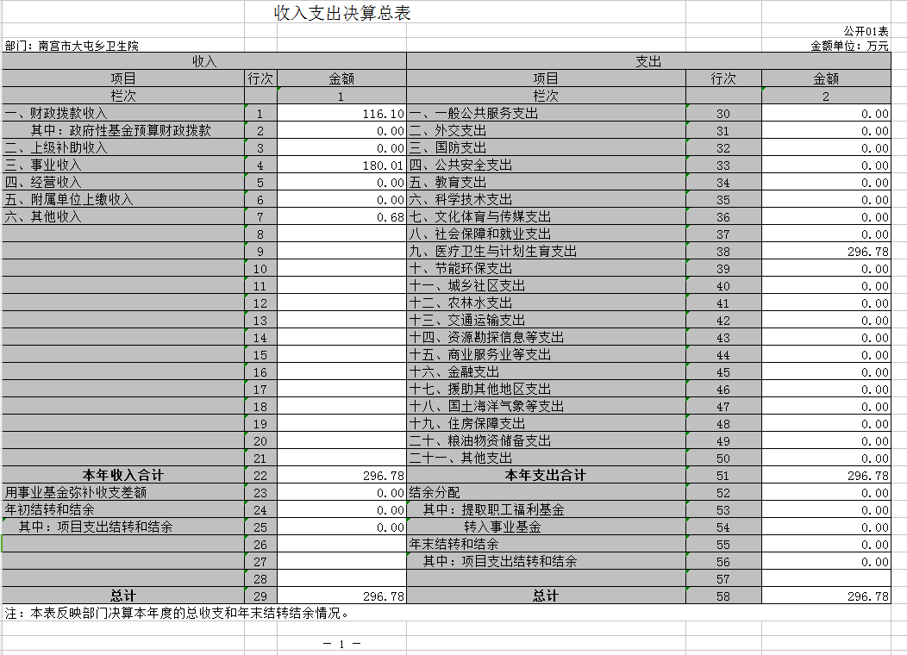

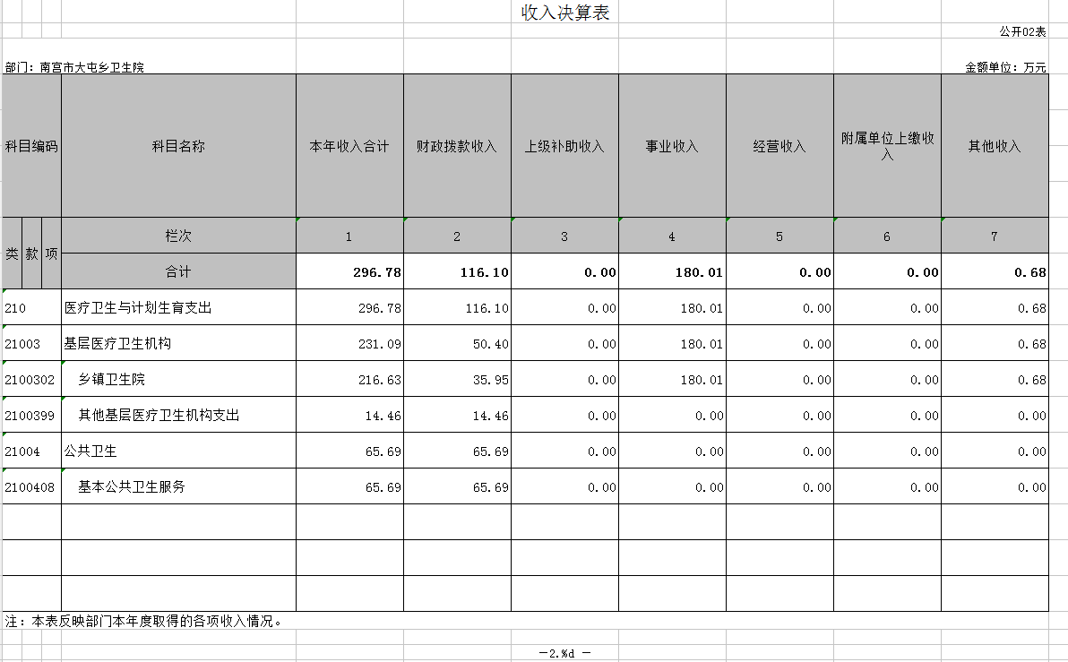
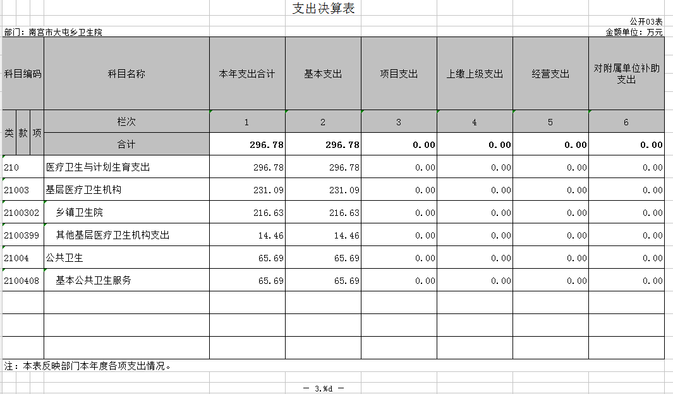

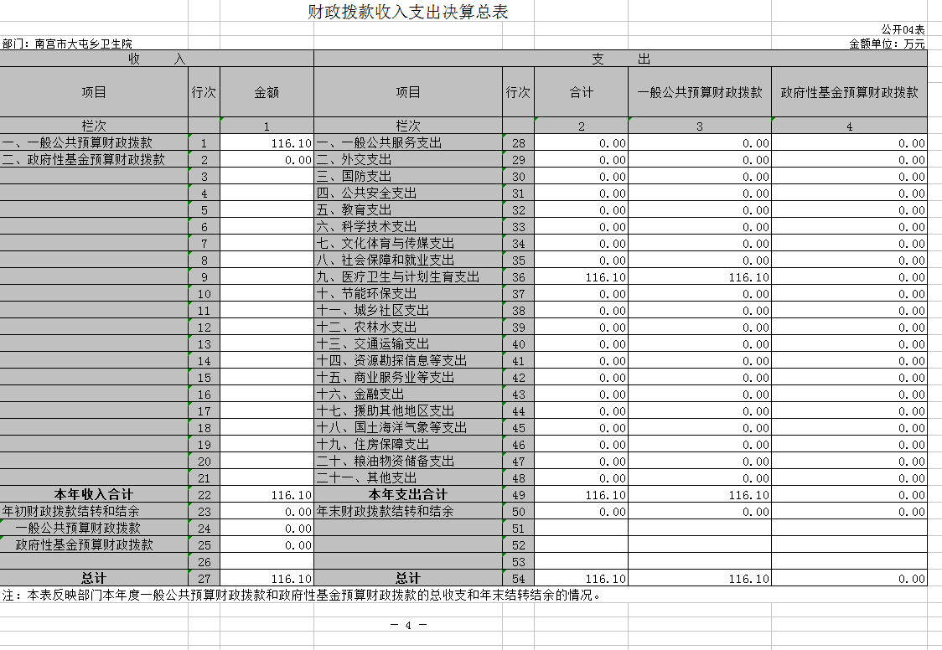

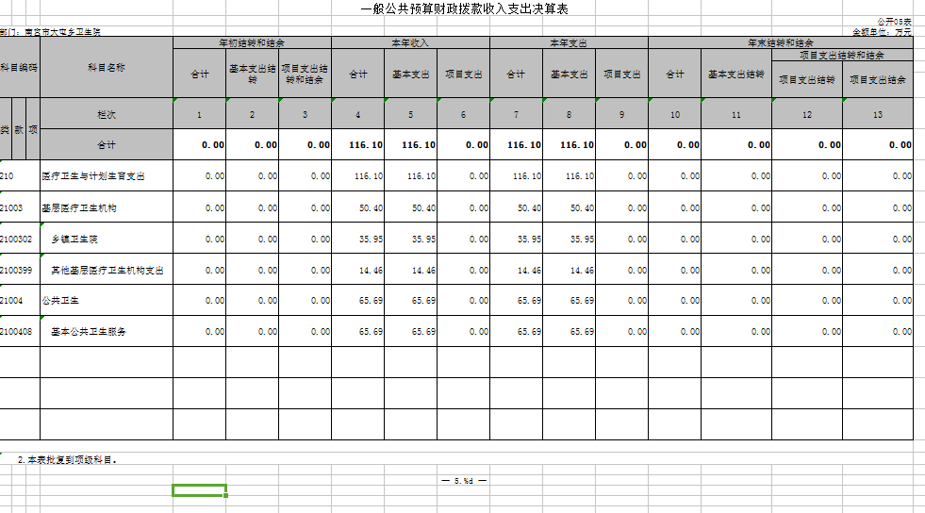

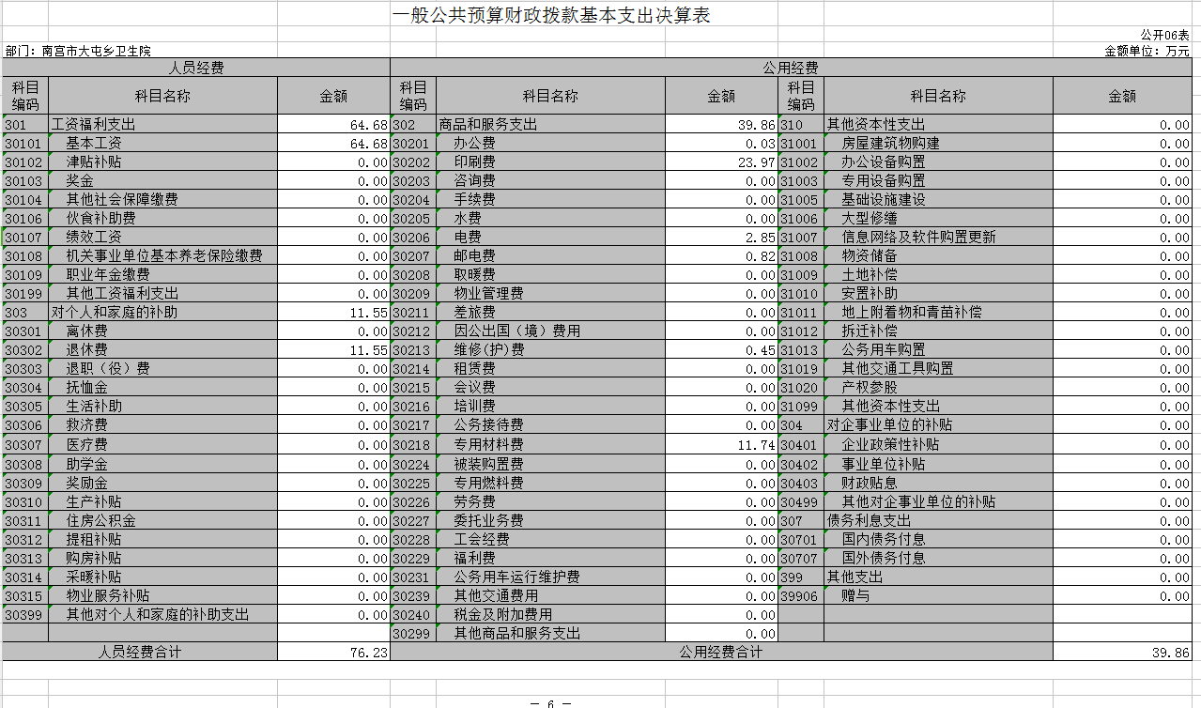

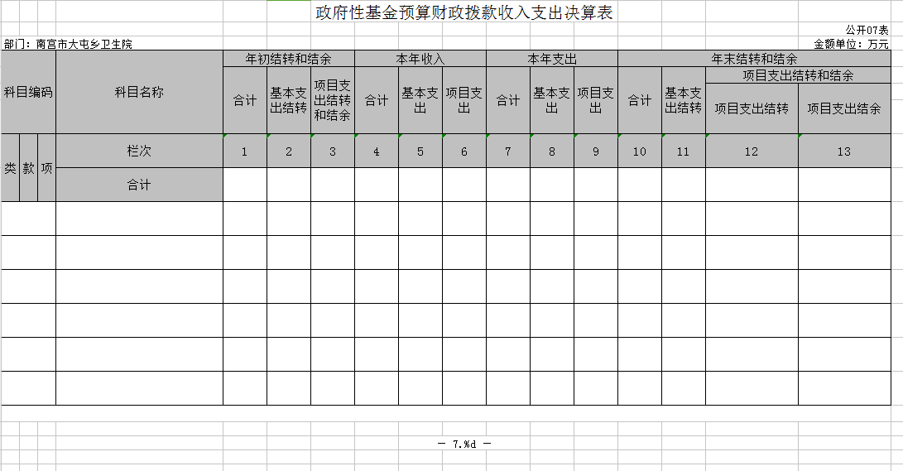
此表为空表列示

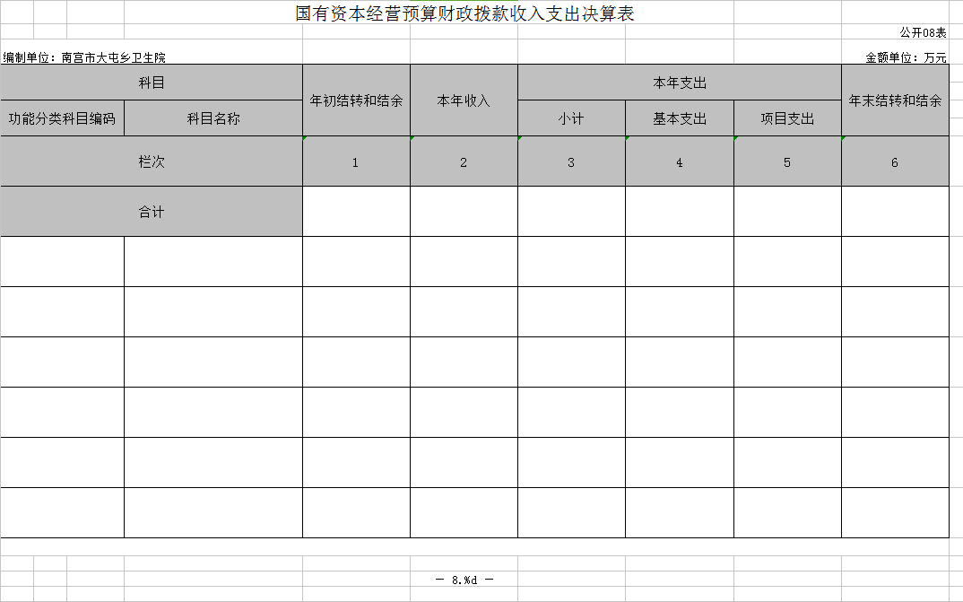
此表为空表列示

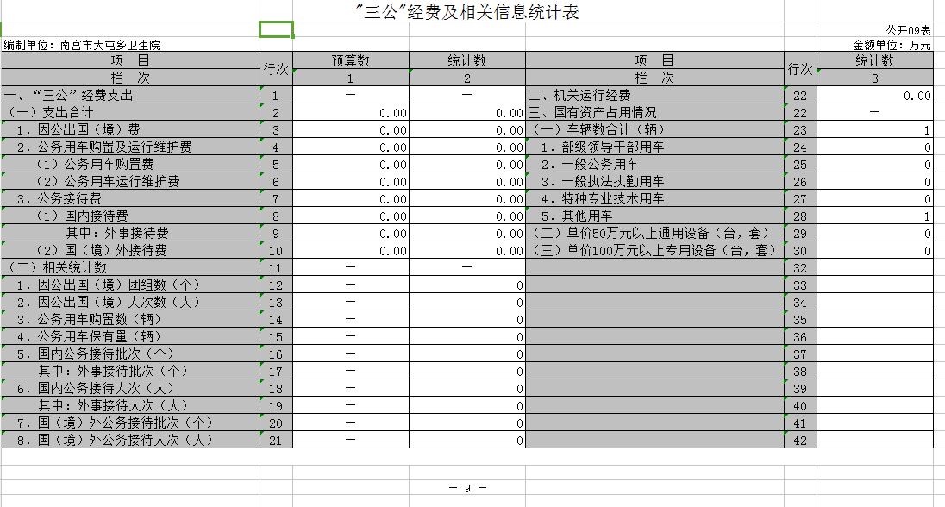

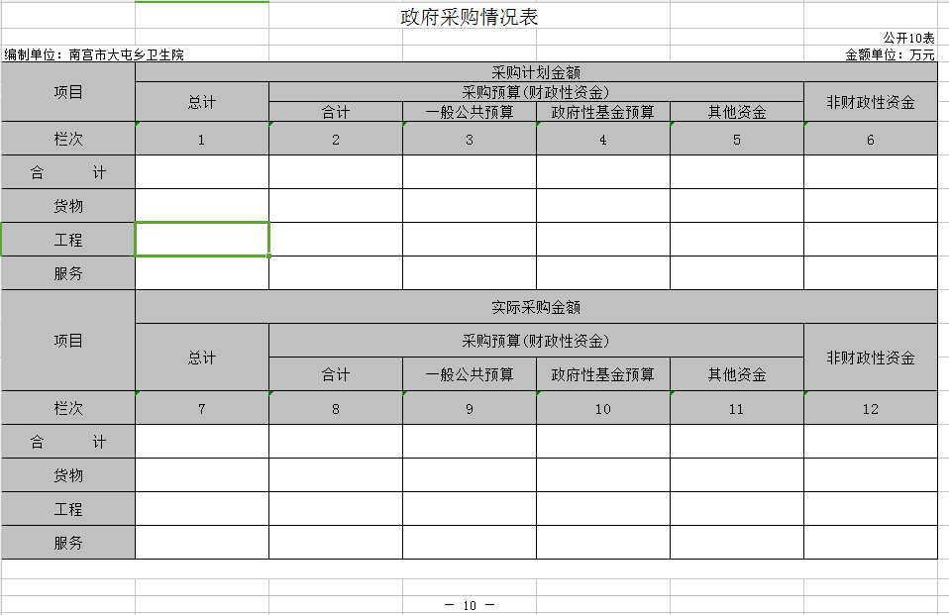
此表为空表列示

第三部分 2017年部门决算情况说明

- 收入支出决算总体情况说明

2017年度预算收入为296.78万元，预算支出为296.78万元，其中：医疗卫生支出231.09万元，基本公共卫生支出65.69万元。2017年度预算安排较上年度减少87.95万元，减幅了29.6%，主要原因是事业收入减少，事业收入减少是门诊和住院人次较上年度减少，财政拨款较上年度增加13.4万元，增幅为11%，财政拨款收入增加主要是退休人员经费和基本公卫经费增加。
2017年年末结转和结余为0万元，上下年度支出对比持平，无增减变化。
- 收入决算情况说明

2017年度财政拨款收入决算为116.10万元，年初预算财政拨款收入36.1万元，增加了80万元，增幅221%，主要是基本公卫经费增加。事业收入180.01万元，其他收入0.68万元。
2017年度财政拨款收入决算为116.10万元，2016年度财政拨款收入决算为102.7万元，增加了13.4万元，增幅为11%，主要是人员经费和基本公卫经费增加。
- 支出决算情况说明

2017年度财政拨款支出决算为116.10万元，年初预算财政拨款支出为36.1万元，增加了80万元，增幅221%，主要是基本公共卫生经费增加。
2017年度财政拨款支出决算为116.10万元，2016年度财政拨款支出决算为102.70万元，增加了13.4万元，增幅为11%，主要是人员经费和基本公卫经费增加。
2017年年初预算支出为296.78万元，其中：医疗卫生支出231.09万元，基本公共卫生支出65.69万元。
2017年度总支出决算为296.78万元，支出决算按照支出性质情况：医疗卫生支出：231.09万元，基本公共卫生支出65.69万元。

- 财政拨款收入支出总体情况说明

（一）收入支出预算安排情况
2017年度财政拨款收入预算安排为116.10万元，财政拨款预算支出116.10万元，其中：医疗卫生支出50.41万元，基本公共卫生支出65.69万元。2017年度财政拨款预算安排支出增加了13.4万元，增幅11%，主要是人员经费和基本公共卫生经费增加。
- 收入支出预算执行情况
- 收入支出与预算对比分析
2017年度财政拨款收入决算为116.10万元，年初预算财政拨款收入为116.10万元，。2017年度财政拨款收入决算为116.10万元，2016年度财政拨款收入决算为102.70万元，增加了13.4万元，增幅为11%。
2017年度总支出决算为296.78万元，支出决算按照支出性质情况：医疗卫生支出：231.09万元，基本公共卫生支出65.69万元。按照经济分类情况：工资福利支出72.36万元，商品和服务支出212.87万元，对个人和家庭的补助支出11.55万元。
- 收入支出结构分析
（1）2017年度决算收入为296.78万元，其中：一般公共预算收入116.10万元，占39%；事业收入180.01万元，占60%；其他收入0.68万元，占1%。 总收入较上年度减少87.95万元，减幅为29.6% ，主要是事业收入减少。
（2）2017年度决算总支出为296.78万元，其中：医疗卫生支出231.09万元，占78%；基本公共卫生支出65.69万元，占22%。
（3）2017年末结转和结余为0万元，上下年度支出对比持平，无增减变化。
- “三公”经费支出决算情况

我单位无“三公”经费相关支出
- 预算绩效管理工作开展情况说明
- 总体情况
2017年，我单位紧紧围绕上级卫计局及有关部门决策部署，安排各项资金，强力推进医疗服务及基本公共卫生服务开展，全力为辖区广大群众进行服务。
- 绩效自评开展情况
我单位进行了预算绩效评价。绩效评价结果：2017年度预算项目立项符合相关管理规定，绩效目标合理，绩效指标清晰，表述准确。
- 部分整体绩效目标完成情况：
项目业务管理制度较健全，业务监控有效性较好：财务管理制度规范，并建立了相应的财务审核及监控措施和手段，内部控制严格有效；项目任务完成质量较好，具有时效性；项目绩效成果很好，社会效益显著。

七、其他重要事项的说明

（一）会议费支出情况
我单位无相关情况
（二）培训费支出情况
我单位无相关情况
- 机关运行经费情况
我单位为事业单位，无需填报机关运行经费情况。
- 政府采购情况
我单位无相关情况
（五）国有资产占用情况
截止2017年12月31日，本单位共有1辆特种专用技术用车，单价50万元以上的通用设备0台（套），单价100万元以上的设备0台（套）。
2017年初资产总值481.99万元，年末408.95万元。年末资产中，流动资产145.66万元，固定资产263.29万元，固定资产中，车辆6万元，房屋160.7万元，其他固定资产96.59万元（主要包括通用设备、专用设备，办公家具及用具装具等）。
- 资产负债情况
1、资产负债结构情况
2017年，我单位总资产为408.9万元，总负债29.2万元，净资产为379.7万元。较上年相比，资产减少73万元， 减幅为18%，原因是流动资产大幅减少；负债减少38.2万元，减幅为130%，原因是其他应付款大幅减少；净资产减少了34.8万元，减幅为9%。
2、资产负债情况分析
2017年度我单位总资产408.9万元，总负债29.2万元，资产负债率7%，较上年相比减少6个百分点。体现为资产增加。
- 其他需要说明的问题

我单位不涉及《政府性基金预算财政拨款收入支出决算表》 、《国有资本经营预算财政拨款收入支出决算表》及《政府采购情况表》，因此均为空表。

第四部分 名词解释

- 财政拨款收入：本年度从本级财政部门取得的财政拨款，包括一般公共预算财政拨款和政府性基金预算财政拨款。
- 事业收入：指事业单位开展专业业务活动及辅助活动所 取得的收入。
- 其他收入：指除上述“财政拨款收入”、“事业收入”、 “经营收入”等以外的收入。
- 用事业基金弥补收支差额：指事业单位在用当年的“财 政拨款收入”、“财政拨款结转和结余资金”、“事业收入”、“经营收入”、“其他收入”不足以安排当年支出的情况下，使用以前年 度积累的事业基金（事业单位当年收支相抵后按国家规定提取、用于弥补以后年度收支差额的基金）弥补本年度收支缺口的资金。
- 年初结转和结余：指以前年度尚未完成、结转到本年仍 按原规定用途继续使用的资金，或项目已完成等产生的结余资金。
- 结余分配：指事业单位按照事业单位会计制度的规定从 非财政补助结余中分配的事业基金和职工福利基金等。
- 年末结转和结余：指单位按有关规定结转到下年或以后 年度继续使用的资金，或项目已完成等产生的结余资金。
八、基本支出：填列单位为保障机构正常运转、完成日常工 作任务而发生的各项支出。
九、项目支出：填列单位为完成特定的行政工作任务或事业 发展目标，在基本支出之外发生的各项支出。
十、基本建设支出：填列由本级发展与改革部门集中安排的 用于购置固定资产、战略性和应急性储备、土地和无形资产，以及购建基础设施、大型修缮所发生的一般公共预算财政拨款支出，不包括政府性基金、财政专户管理资金以及各类拼盘自筹资金等。
十一、其他资本性支出：填列由各级非发展与改革部门集中 安排的用于购置固定资产、战备性和应急性储备、土地和无形资产，以及购建基础设施、大型修缮和财政支持企业更新改造所发 生的支出。
十二、“三公”经费：指部门用财政拨款安排的因公出国（境） 费、公务用车购置及运行费和公务接待费。其中，因公出国（境） 费反映单位公务出国（境）的国际旅费、国外城市间交通费、住宿费、伙食费、培训费、公杂费等支出；公务用车购置及运行费 反映单位公务用车购置支出（含车辆购置税）及租用费、燃料费、维修费、过路过桥费、保险费、安全奖励费用等支出；公务接待 费反映单位按规定开支的各类公务接待（含外宾接待）支出。
十三、其他交通费用：填列单位除公务用车运行维护费以外 的其他交通费用。如飞机、船舶等的燃料费、维修费、过桥过路 38 费、保险费、出租车费用、公务交通补贴等。
十四、公务用车购置：填列单位公务用车车辆购置支出（含 车辆购置税）。
十五、其他交通工具购置：填列单位除公务用车外的其他各 类交通工具（如船舶、飞机）购置支出（含车辆购置税）。
十六、机关运行经费：指为保障行政单位（包括参照公务员 法管理的事业单位）运行用于购买货物和服务的各项资金，包括 办公及印刷费、邮电费、差旅费、会议费、福利费、日常维修费、专用材料以及一般设备购置费、办公用房水电费、办公用房取暖费、办公用房物业管理费、公务用车运行维护费以及其他费用。

